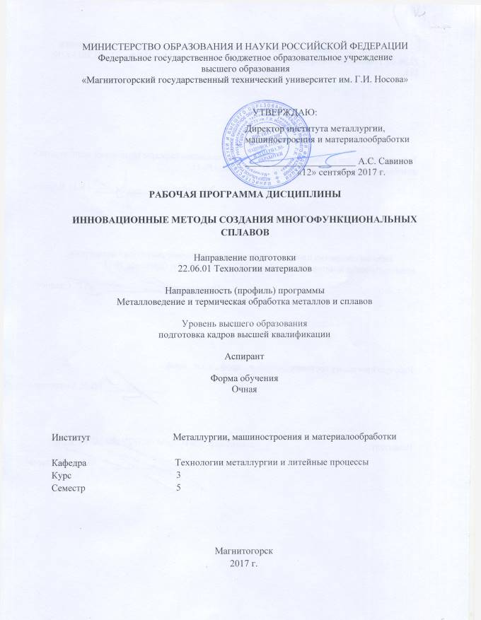

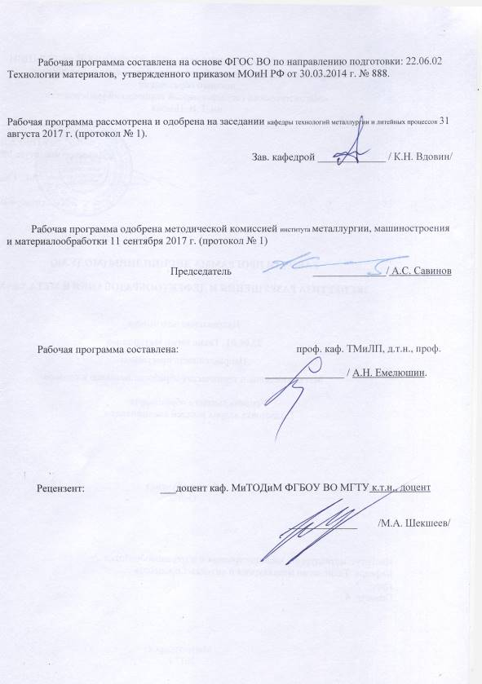
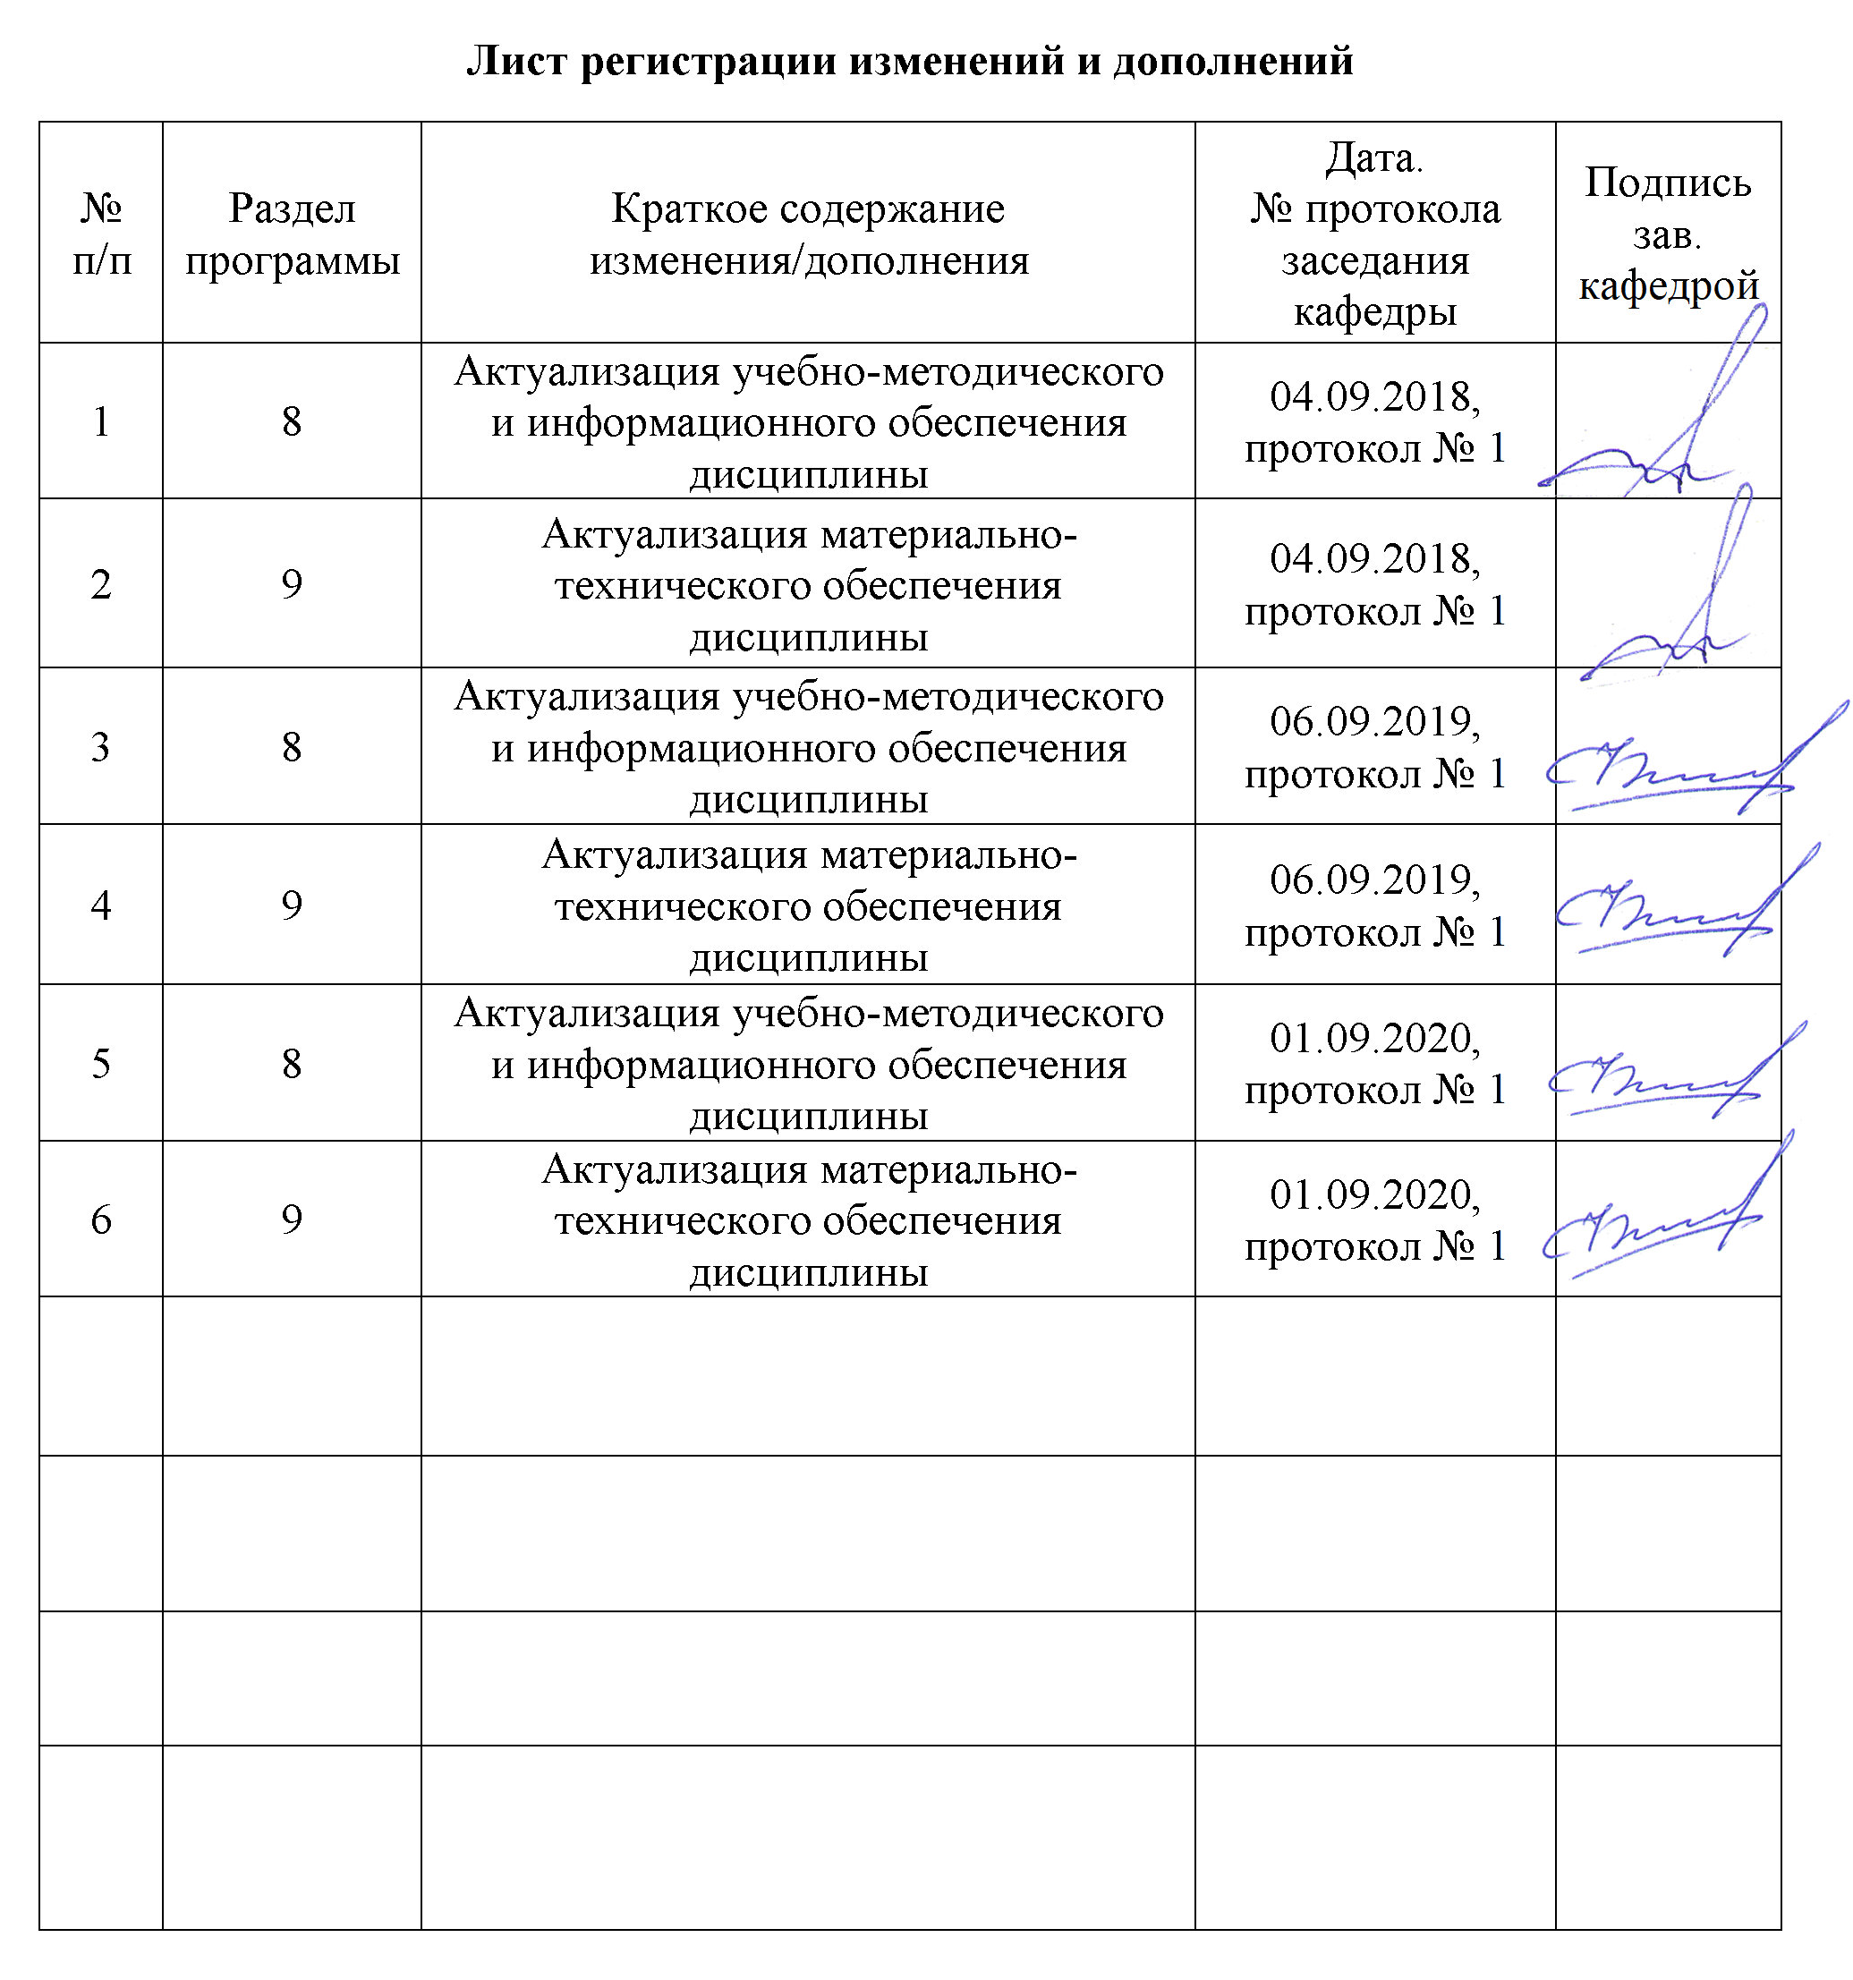

1 Цели освоения дисциплины (модуля)
Целью преподавания курса «Инновационные методы создания многофункциональных сплавов» является ознакомление студентов с общими вопросами создания, формирования структуры и свойств новых сплавов для изделий различного назначения, формирование профессиональных навыков у студентов, что позволит выпускнику решать задачи, соответствующие его квалификации в условиях современного производства
2 Место дисциплины (модуля) в структуре образовательной программы
Дисциплина Инновационные методы создания многофункциональных сплавов входит в вариативную часть учебного плана образовательной программы.
Для изучения дисциплины необходимы знания (умения, владения), сформированные в результате изучения дисциплин/ практик:
Металловедческие аспекты повышения эксплуатационных свойств деталей и инструмента
Физико-химические и специальные свойства сплавов и их связь с фазовым и структурным составом
Знания (умения, владения), полученные при изучении данной дисциплины будут необходимы для изучения дисциплин/практик:
Научно-исследовательская деятельность и подготовка НКР
Подготовка к сдаче и сдача государственного экзамена
Представление научного доклада об основных результатах подготовленной НКР
3 Компетенции обучающегося, формируемые в результате освоения
дисциплины (модуля) и планируемые результаты обучения
В результате освоения дисциплины (модуля) «Инновационные методы создания многофункциональных сплавов» обучающийся должен обладать следующими компетенциями:
Структурный  элемент  компетенции | Планируемые результаты обучения
ПК-4 способность и готовность к разработке энергоэффективных и материалосберегающих, в том числе совмещенных технологий для производства деталей и инструмента
Знать | энергоэффективные и материалосберегающие, в том числе совмещенные технологии для производства деталей и инструмента
Уметь | разрабатывать энергоэффективные и материалосберегающие, в том числе совмещенные технологии для производства деталей и инструмента
Владеть | способностью разрабатывать энергоэффективные и материалосберегающие, в том числе совмещенные технологии для производства деталей и инстру-мента

 | 4. Структура, объём и содержание дисциплины (модуля)
Общая трудоемкость дисциплины составляет 2 зачетных единиц 72 акад. часов, в том числе:
– контактная работа – 13 акад. часов:
– аудиторная – 13 акад. часов;
– внеаудиторная – 0 акад. часов
– самостоятельная работа – 59 акад. часов;

Форма аттестации - зачет
Раздел/ тема  дисциплины |  | Семестр | Аудиторная  контактная работа  (в акад. часах) |  |  | Самостоятельная работа студента | Вид самостоятельной  работы | Форма текущего контроля успеваемости и  промежуточной аттестации | Код компетенции
 |  | Семестр | Лек. | лаб.  зан. | практ. зан.
1. Основные понятия о функциональных материалах. Роль новых функциональных материалов в создании конкурентно способной продукции
1.1 Характерные особенности функциональных материалов и высокотехнологических производств, определяющих их конкурентно способность. |  | 5 | 2 |  |  | 9 | Работа с литературой | Устный опрос | ПК-4
Итого по разделу |  |  | 2 |  |  | 9
2. Классификация новых функциональных материалов
2.1 Способы получения неравновесных материалов |  | 5 | 2 |  |  | 10 | Работа с литературой | Устный опрос | ПК-4
Итого по разделу |  |  | 2 |  |  | 10
3. Аморфные сплавы
3.1 Особенности структуры аморфных металлических материалов и ее отличие от структуры в жидком состоянии |  | 5 | 2 |  |  | 10 | Проработка лекционного материала.  Работа с литературой | Устный опрос | ПК-4
Итого по разделу |  |  | 2 |  |  | 10
4. Интерметаллиды. Основные понятия
4.1 .Технологии получения интерметаллидов. |  | 5 | 2 |  |  | 10 | Проработка лекционного материала  Работа с литературой. | Устный опрос | ПК-4
Итого по разделу |  |  | 2 |  |  | 10
5. Ультрадисперсные, нанофазные и нанокристаллические материалы
5.1 Технологии получения наноматериалов |  | 5 | 2 |  |  | 10 | Проработка лекционного материала  Работа с литературой | Устный опрос | ПК-4
Итого по разделу |  |  | 2 |  |  | 10
6. Синтезированные углеродные наноструктуры
6.1 Фулерены. Графены |  | 5 | 3 |  |  | 10 | Проработка лекционного материала.  Работа с литературой. | Устный опрос. | ПК-4
Итого по разделу |  |  | 3 |  |  | 10
Итого за семестр |  |  | 13 |  |  | 59 |  | зачёт
Итого по дисциплине |  |  | 13 |  |  | 59 |  | зачет | ПК-4

5 Образовательные технологии
Для реализации предусмотренных видов учебной работы в качестве образовательных технологий в преподавании дисциплины «Инновационные методы создания многофункциональных материалов» используются традиционная и компетентностная технологии.
Передача необходимых теоретических знаний и формирование основных представлений по курсу «Инновационные методы создания многофункциональных материалов» происходит с использованием мультимедийного оборудования. Для аудиторных занятий используются технологии:
– обзорной лекции (для систематизации знаний по дисциплине);
– лекции визуализации (для наглядного представления изучаемого материала);
– проблемной лекции (для развития исследовательских навыков).
Данные технологии обеспечивают развитие у обучающихся навыков командной работы, межличностной коммуникации, принятия решений, лидерских качеств.
Самостоятельная работа обучающихся проявляется в непосредственной подготовке к зачету. В качестве оценочных средств на зачете используются результаты рейтинг-контроля, устные ответы и изучение дополнительного материала (написание реферата).

6 Учебно-методическое обеспечение самостоятельной работы обучающихся
Представлено в приложении 1.
7 Оценочные средства для проведения промежуточной аттестации
Представлены в приложении 2.
8 Учебно-методическое и информационное обеспечение дисциплины (модуля)
а) Основная литература:
1. Зубарев, Ю. М. Современные инструментальные материалы: учебник / Ю. М. Зубарев. — 2-е изд., испр. и доп. — Санкт-Петербург: Лань, 2014. — 304 с. — ISBN 978-5-8114-0832-0. — Текст: электронный // Лань: электронно-библиотечная система. — URL: https://e.lanbook.com/book/595 (дата обращения: 01.09.2020). — Режим доступа: для авториз. пользователей.
2. Новиков, И. И. Металловедение: учебник / И. И. Новиков, В. С. Золоторевский, В. К. Портной; под редакцией В. С. Золоторевского. — 2-е изд., испр. — Москва: МИСИС, [б. г.]. — Том 2: Термическая обработка. Сплавы — 2014. — 528 с. — ISBN 978-5-87623-217-5. — Текст: электронный // Лань: электронно-библиотечная система. — URL: https://e.lanbook.com/book/117186 (дата обращения: 01.09.2020). — Режим доступа: для авто-риз. пользователей.

б) Дополнительная литература:
1. Балла, О. М. Экспериментальные методы исследования в технологии машиностроения: учебное пособие / О. М. Балла. — Санкт-Петербург: Лань, 2019. — 168 с. — ISBN 978-5-8114-3587-6. — Текст: электронный // Лань: электронно-библиотечная система. — URL: https://e.lanbook.com/book/118624 (дата обращения: 01.09.2020). — Режим доступа: для авториз. пользователей.
2. Кривоносова, Е. А. Применение теории фракталов в металловедении: монография/ Е. А. Кривоносова. — Санкт-Петербург: Лань, 2020. — 96 с. — ISBN 978-5-8114-4373-4. — Текст: электронный // Лань: электронно-библиотечная система. — URL: https://e.lanbook.com/book/138167 (дата обращения: 01.09.2020). — Режим доступа: для авто-риз. пользователей.

в) Методические указания:
1. Материаловедение: практикум/ Емелюшин А.Н., Молочкова О.С, Петроченко Е.В. – Магнитогорск: Изд-во Магнитогорск. гос. техн. ун-та им. Г.И. Носова, 2019. 64 с.
2. Петроченко Е.В. Методы количественной оценки параметров микроструктуры с использованием анализатора изображений THIXOMET PRO: учебное пособие/ Е.В. Петроченко, О.С. Молочкова. - Магнитогорск: Изд-во Магнитогорск. гос. техн. ун-та им. Г.И. Носова, 2019, 49 с.
г) Программное обеспечение и Интернет-ресурсы:
Программное обеспечение
 | Наименование ПО | № договора | Срок действия лицензии
 | MS Windows 7 Professional(для классов) | Д-1227-18 от 08.10.2018 | 11.10.2021
 | MS Windows 7 Professional (для классов) | Д-757-17 от 27.06.2017 | 27.07.2018
 | 7Zip | свободно распространяемое ПО | бессрочно
 | FAR Manager | свободно распространяемое ПО | бессрочно
Профессиональные базы данных и информационные справочные системы
 | Название курса |  | Ссылка
 | Поисковая система Академия Google (Google Scholar) |  | URL: https://scholar.google.ru /
 | Российская Государственная библиотека. Каталоги |  | https://www.rsl.ru/ru/4readers/catalogues /
 | Международная наукометрическая реферативная и полнотекстовая база данных научных изданий «Web of science» |  | http://webofscience.com
 | Международная реферативная и полнотекстовая справочная база данных научных изданий «Scopus» |  | http://scopus.com
 | Международная база научных материалов в области физических наук и инжиниринга SpringerMaterials |  | http://materials.springer.com /

9 Материально-техническое обеспечение дисциплины (модуля)

Материально-техническое обеспечение дисциплины включает:

1. Учебная аудитория для проведения занятий лекционного типа оснащена:
- техническими средствами обучения, служащими для представления учебной информации большой аудитории: мультимедийными средства хранения, передачи и представления учебной информации;
- специализированной мебелью.
2. Учебная аудитория для групповых и индивидуальных консультаций, текущего контроля и промежуточной аттестации оснащена:
- компьютерной техникой с пакетом MS Office, с подключением к сети «Интернет» и с доступом в электронную информационно-образовательную среду университета;
- специализированной мебелью.
3. Помещение для самостоятельной работы оснащено:
- компьютерной техникой с пакетом MS Office, с подключением к сети «Интернет» и с доступом в электронную информационно-образовательную среду университета;
- специализированной мебелью.
4 Помещение для хранения и профилактического обслуживания учебного оборудования оснащено:
- специализированной мебелью: стеллажами для хранения учебного оборудования;
-инструментами для ремонта учебного оборудования;
- шкафами для хранения учебно-методической документации и материалов.

Материально-техническое обеспечение дисциплины

Материально-техническое обеспечение дисциплины включает:

1. Учебная аудитория для проведения занятий лекционного типа оснащена:
- техническими средствами обучения, служащими для представления учебной информации большой аудитории: мультимедийными средства хранения, передачи и представления учебной информации;
- специализированной мебелью.
2. Учебная аудитория для групповых и индивидуальных консультаций, текущего контроля и промежуточной аттестации оснащена:
- компьютерной техникой с пакетом MS Office, с подключением к сети «Интернет» и с доступом в электронную информационно-образовательную среду университета;
- специализированной мебелью.
3. Помещение для самостоятельной работы оснащено:
- компьютерной техникой с пакетом MS Office, с подключением к сети «Интернет» и с доступом в электронную информационно-образовательную среду университета;
- специализированной мебелью.
4 Помещение для хранения и профилактического обслуживания учебного оборудования оснащено:
- специализированной мебелью: стеллажами для хранения учебного оборудования;
-инструментами для ремонта учебного оборудования;
- шкафами для хранения учебно-методической документации и материалов.

Материально-техническое обеспечение дисциплины

Материально-техническое обеспечение дисциплины включает:

1. Учебная аудитория для проведения занятий лекционного типа оснащена:
- техническими средствами обучения, служащими для представления учебной информации большой аудитории: мультимедийными средства хранения, передачи и представления учебной информации;
- специализированной мебелью.
2. Учебная аудитория для групповых и индивидуальных консультаций, текущего контроля и промежуточной аттестации оснащена:
- компьютерной техникой с пакетом MS Office, с подключением к сети «Интернет» и с доступом в электронную информационно-образовательную среду университета;
- специализированной мебелью.
3. Помещение для самостоятельной работы оснащено:
- компьютерной техникой с пакетом MS Office, с подключением к сети «Интернет» и с доступом в электронную информационно-образовательную среду университета;
- специализированной мебелью.
4 Помещение для хранения и профилактического обслуживания учебного оборудования оснащено:
- специализированной мебелью: стеллажами для хранения учебного оборудования;
-инструментами для ремонта учебного оборудования;
- шкафами для хранения учебно-методической документации и материалов.

Приложение 1
6 Учебно-методическое обеспечение самостоятельной работы обучающихся
Вопросы для контроля текущей успеваемости обучающихся
Вопросы к практическим занятиям
- Получение, применение, структура и свойства новых конструкционных материалов.
- Получение, применение, структура и свойства новых инструментальных материалов.
- Получение, применение, структура и свойства новых наноматериалов.
- Получение, применение, структура и свойства новых электрических материалов.
- Получение, применение, структура и свойства новых магнитных материалов.
- Особенности свойств композиционных материалов и покрытий.
- Получение, применение, структура и свойства новых углеродных материалов.
- Зависимость состояния новых покрытий от температуры, нагрузки, агрессивность среды и пр.
- Получение, применение, структура и свойства новых биоматериалов.
- Получение, применение, структура и свойства новых пористых материалов
- Технологии получения интерметаллидов
- Ультрадисперсные, нанофазные и нанокристаллические материалы
- Синтезированные углеродные наноструктуры

Примерные темы рефератов
- Классификация покрытий по способам получения и свойствам.
- Биостекло и биокерамика.
- Термостойкие конструкционные материалы.
- Новые теплоизоляционные материалы.
- Магнитомягкие материалы.
- Магнитотвердые материалы.
- Детонационные покрытия.
- Жидкокристаллические композиты.
- Гальванические и ионно-вакуумные покрытия.
- Покрытия из газовой среды.
- Аддитивные технологии.
- Гальванические и плазменные покрытия

Приложение 2

7 Оценочные средства для проведения промежуточной аттестации

а) Планируемые результаты обучения и оценочные средства для проведения промежуточной аттестации:

Структурный элемент  компетенции | Планируемые результаты обучения | Оценочные средства
ПК-4 способность и готовность к разработке энергоэффективных и материалосберегающих, в том числе совмещенных технологий для производства деталей и инструмента
Знать | основные энергоэффективные и материалосберегающие, в том числе совмещенные технологии для изготовления изделий | Перечень теоретических вопросов к зачету:  - Основные виды совмещенных технологий изготовления изделий из полифукциональных сплавов.  - Дать описание перспективных технологий изготовления многофункциональных материалов.
Уметь | выделять этапы обработки научной информации по разработке различных энергосберегающих технологий; | Практические задания:  - Решить задачу по определению технологических показателей рассматриваемого процесса разработки перспективных совмещенных технологий изготовления многофункциональных сплавов (процесс устанавливает преподаватель).  - Составить алгоритм решения технологической задачи по определению и оптимизации процессов совмещенных технологий изготовления изделий (процесс устанавливает преподаватель).  - Оценить качество изготавливаемых изделий по всей технологической цепочке совмещенного процесса производства, определить потенциальные дефекты (изделие устанавливает преподаватель)
Владеть | навыками использования перспективных энергоэффективных и материалосберегающих технологий; | Задания на решение задач из профессиональной области  - Спрогнозировать и оценить результаты воздействия термомеханической обработки и микролегирования на свойства готовой продукции.  2. Применить приемы контроля качества изготовляемых изделий на всех переходах технологического процесса (изделие устанавливает преподаватель)

б) Порядок проведения промежуточной аттестации, показатели и критерии оценивания:

Промежуточная аттестация по дисциплине «Инновационные методы создания многофункциональных сплавов» включает теоретические вопросы, позволяющие оценить уровень усвоения обучающимися знаний, и практические задания, выявляющие степень сформированности умений и владений, проводится в форме зачета.
Показатели и критерии оценивания зачета:
Оценка «зачтено» ставится, если обучающийся демонстрирует средний уровень сформированности компетенций: основные знания, умения освоены, но допускаются незначительные ошибки, неточности, затруднения при аналитических операциях, переносе знаний и умений на новые, нестандартные ситуации.
Оценка «не зачтено» ставится, если обучающийся не может показать знания на уровне воспроизведения и объяснения информации, не может показать интеллектуальные навыки решения простых задач.

